Privește
Uitându-ne la univers
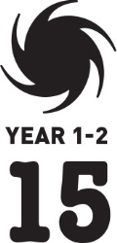

timp
65 minute.

Rezultatele învățării
Să:
- știți că puteți folosi o lupă pentru a privi un obiect în detaliu
- învățați să folosiți o lupă pentru a vă uita la o frunză și la o insectă
- desenați și să descrieți observațiile
- știți ca o picătură de apă și un pahar circular cu apă au efect de mărire
- știți că printr-un telescop lucrurile se văd mult mai mari și puteți vedea stelele mai clar
material necesare
- fotografie cu o floare (Anexă)
- 24 de pungi de plastic și 24 de pensule mici
- 24 de lupe
- 24 de coli de hârtie cu text scris mic
- 24 de benzi de cauciuc
- insecte mici
- frunze din copac
- folie de plastic
- pahar rotund umplut cu apă


Pregătire
Pentru activitatea Mare și mic veți avea nevoie de fotografia florii din Anexă.
Fiți siguri că aveți materialele pentru Făcând natura să pară mai mare pregătite să le luați cu voi. Pentru activitatea Apa ca și o lupă pregătiți 24 de foi de hârtie cu text scris mic.

Mare și mic 5 min.
Stați într-un cerc cu copiii. Arătați-le un prim-plan cu fotografia florii. Încurajați-i să descrie ceea ce pot vedea în poză. Ce cred că este? Apoi arătați-le fotografia cu floarea întreagă. Fotografiile arată la fel? Explicați că prima fotografie este un detaliu mărit al întregii flori. Pot copiii să arate partea din a doua fotografie care conține detaliul pe care l-au văzut în prima? Ce pot vedea în plus în prima fotografie față de a doua? Întrați-I pe copii ce pot folosi pentru a vedea ceva mărit. Explicați-le că pot folosi o lupă. Ochelarii sunt de asemenea un timp de lupă. Întrbați-I pe copii de ce este folositor să ai o lupă sau ochelari. Explicați-le că poți lua ceva foarte mic și îl poți vedea mărit, pentru a-l vedea mai bine.

Copiii vor examina Frunze și insect, cu și fără lupă.

Întreba-ți câțiva copiii dacă vor putea să vadă lucruri mai multe sau mai diferite când se vor uita prin lupă la frunze și insecte. Ce fel de lucruri?

Făcând natura să pară mai mare 50 min.
Scoateți copiii afară, dându-le fiecăruia câte o pungă de plastic. Explicați-le că jumătate dintre ei vor aduna frune și cealaltă jumătate, insecte mici; ei le vor pune cu atenție în pungile de plastic. Ajutații pe copii să prindă insecte mici folosind pensula mică pentru a-i pune în pungă. Puneți accent pe faptul că trebuie să fie atenți cu insectele. Sigilați punga cu folie de plastic, asigurându-vă că există destul aer pentru insecte. Fixați folia de plastic cu bandă de cauciuc. Când toți copiii au câte o frunză sau o insectă în pungă, întoarceți-vă în clasă.
Încurajați-i pe copii să deseneze pe foaia de lucru ce pot vedea cu și fără lupă. Spuneți-le să facă schimb de borcane pentru ca fiecare dintre ei să aibă șansa să deseneze o insect și o frunză pe foaia lor de lucru. După sfârșitul lecției, scoateți-i pe copii afară să elibereze insectele.

Întrbați-i pe copii ce au desenat. Insectele și frunzele arată diferit prin lupă? Ce a fost diferit? A fost ce s-au așteptat? Întrbați-i ce lupa este folositoare. Explicați-le că lupa te ajută să vezi lucrurile mai bine. O lupă care te ajută să vezi lucrurile ce sunt la depărtare se numește telescop. Un telescop este foarte bun pentru a te uita la stele, care sunt de asemenea foarte departe. Poți găsi stele în tot universul. Universul este spațiul mare ce înconjoară pământul. Un telescop te ajută să vezi lucruri din univers pe care nu le poți vedea cu ochiul liber.

Apa ca si o lupă 10 min.
Dați fiecărui copil o foaie de hârtie cu text scris mic și puneți o picătură de apă pe o literă. Pot vedea litera mai bine acum? Țineți foaia cu scris mic în spatele unui pahar cu apă. Ce pot vedea copiii? Este textul mai ușor de văzut? Ajungeți la concluzia că o picătură de apă și un pahar cu apă acționează, ambele, ca o lupă.

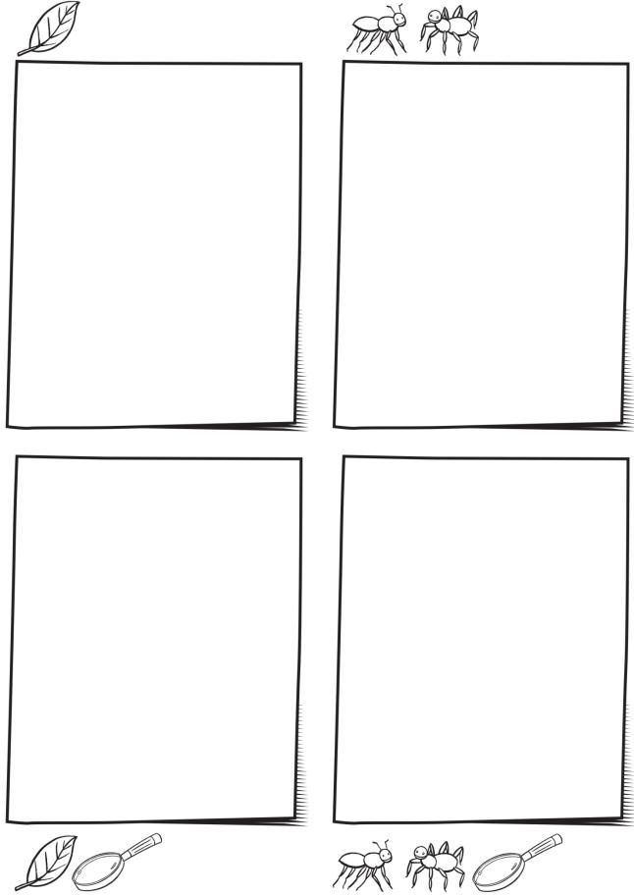

Foaie de lucru

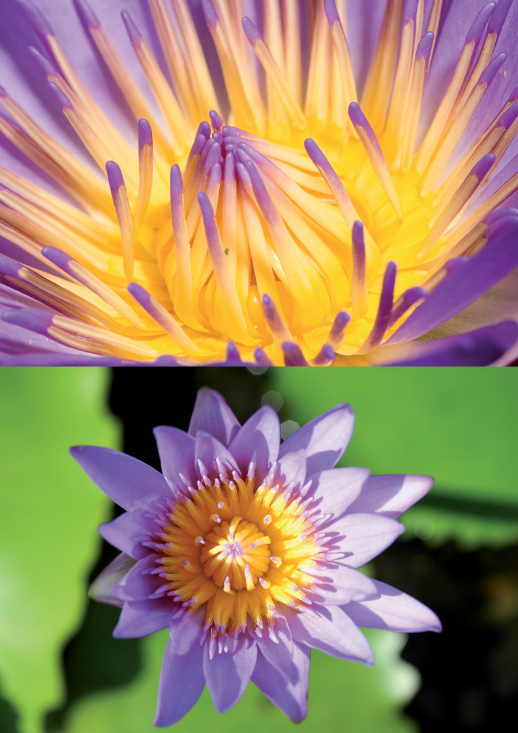

PAGE 4•Lookingattheuniverse•LESSON15

PAGE 4• Flower[close-upandviewfromabove] •LESSON15

